# nand测试工具说明书

## 1工具介绍

测试工具分为2个部分：上位机+uboot程序，

**上位机：**就是nand_burnin.exe，是windows桌面软件，用于进行参数配置，nand flash性能测试，发起nand测试，展示测试结果及状态。

**u-boot程序：**运行在被测盒子中，是真正的nand测试程序。它来接收pc下发的指令，并执行nand测试动作，并返回结果给PC机。

打开压缩包，文件列表如下：

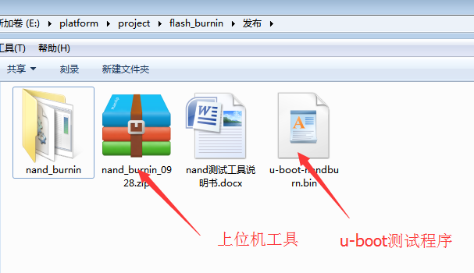

## 2环境配置：

（1）准备被测机顶盒（HI3716MV300芯片），9转4串口线，目前工具只支持HI3716MV300平台。

（2）测试nand前，首先使用HiTool或fastboot工具先将盒子的所有分区擦除一遍，然后把uboot程序烧入盒子中，烧写到nand的头地址。烧写方法入如同机顶盒的boot程序。

（3）uboot烧写完成后，重启盒子，uboot会自动运行至fastboot命令行，可以手动进行串口交互，如下图串口终端显示：

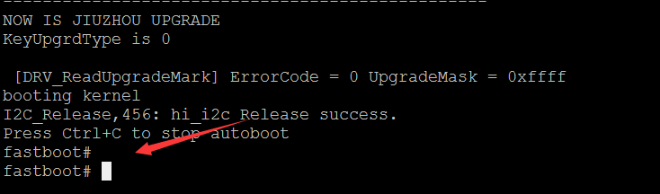

（4）连接串口线到PC机，并确保PC中有可用串口，nand_burnin程序会自动检测系统串口并打开，请保持串口可用。

（5）将上位机程序解压到某个目录，运行目录中的nand_burnin.exe程序，“坏块检测”和“性能测试”初始状态为禁用状态。如图：

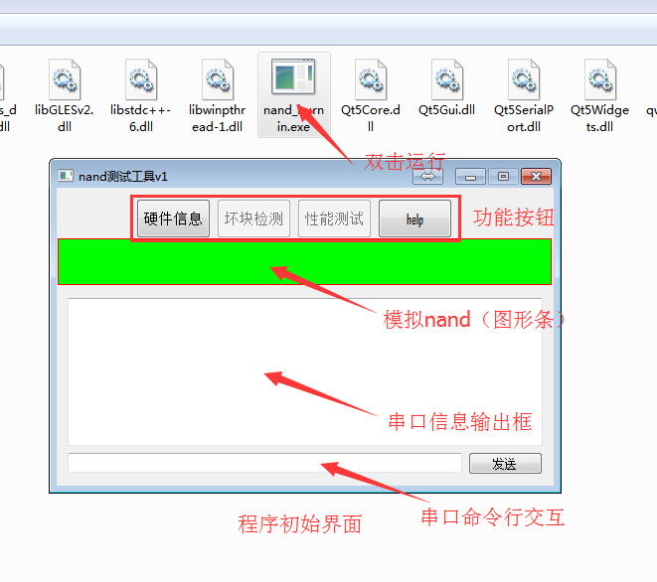

注意：由于初始状态下由于工具并不知道被测盒子nandflash块大小，总容量，页大小等信息，所以无法进行读写等操作。需要先点击“硬件信息”来获取当前被测机的nand信息，获取到nand基本信息后，所有功能开放。

## 3操作说明

（1） “硬件信息”用来获取nand flash基本信息（芯片大小，block大小，page大小等），是测试“坏块检测”及“性能测试”的必要条件。

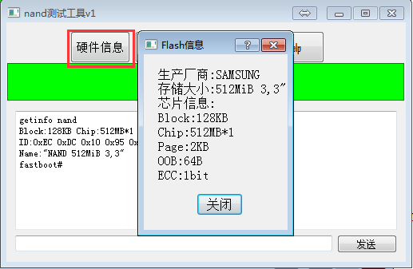

（2） “坏块检测”用来检测nand flash中是否存在坏块及个数。然后通过nand条显示出来。

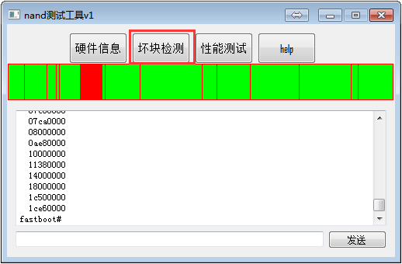

（3） “性能测试”用来压力测试nand flash读/写/擦除。

图1：性能测试----->参数配置

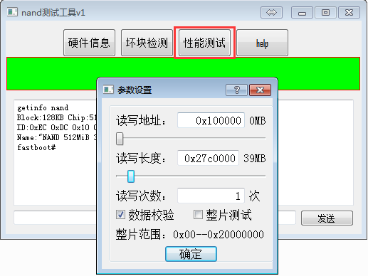

图2：性能测试----->测试过程

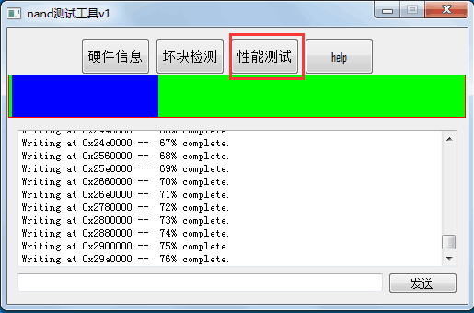

注意:测试之前先获取"硬件信息"，才能读写测试，坏块测试哦！